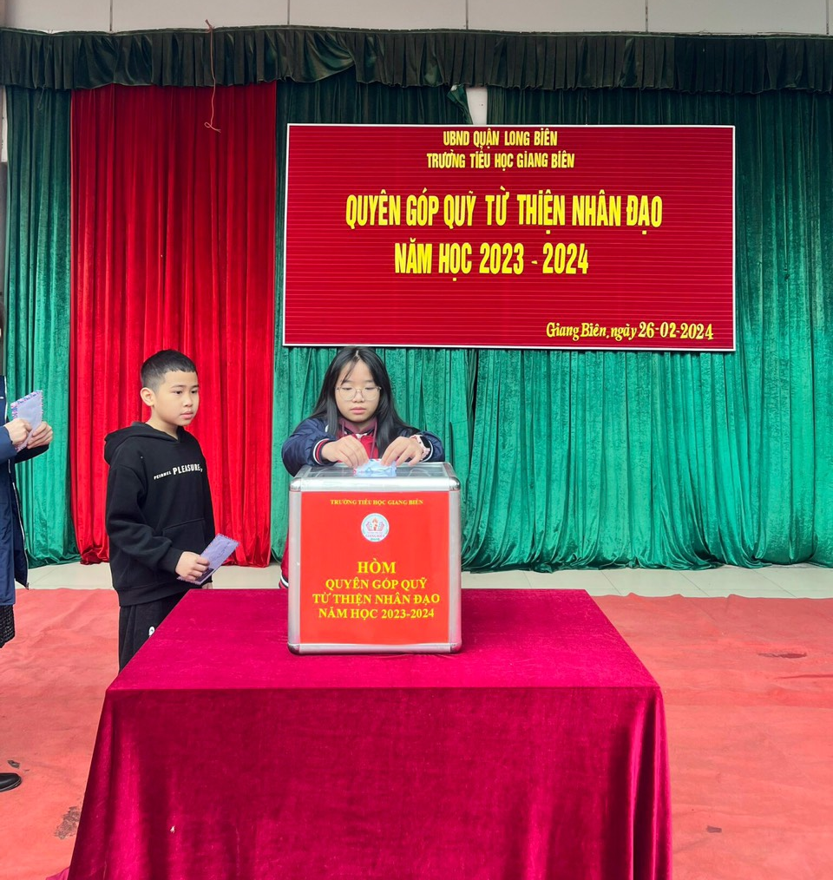
Nhiều năm qua, hoạt động nhân đạo, từ thiện trong nhà trường được xem là hoạt động không thể thiếu, bởi hoạt động thể hiện được tính nhân văn sâu sắc, tinh thần “Tương thân, tương ái”, “Lá lành đùm lá rách”. Các em học sinh lớp 3A3 Trường Tiểu học Giang Biên đã có ý thức và tinh thần tự nguyện, tự giác khi tham gia ủng hộ, giúp đỡ các bạn có hoàn cảnh khó khăn trong nhà trường cũng như ngoài xã hội.

